**Домашняя работа 5**

SQL Database

**Задания**

1. Изучите новый тип данных - [uniqueidentifier](https://docs.microsoft.com/ru-ru/sql/t-sql/data-types/uniqueidentifier-transact-sql?view=sql-server-ver15). Запустите следующий код несколько раз, посмотрите результаты.

DECLARE @myid uniqueidentifier = NEWID();

SELECT CONVERT(CHAR(255), @myid) AS 'char';

1. Познакомьтесь с новой функцией [Newid()](https://docs.microsoft.com/en-us/sql/t-sql/functions/newid-transact-sql?view=sql-server-ver15). Разберите примеры после статьи. Запустите скрипты на своей базе данных. Посмотрите, что получилось.
2. Посмотрите как функции getdate() и newid() используются для формирования таблицы Production.Document.
3. Изучите [свойство identity](https://docs.microsoft.com/ru-ru/sql/t-sql/statements/create-table-transact-sql-identity-property?view=sql-server-ver15). Рассмотрите пример A. Посмотрите, как используется данное свойство при формировании таблицы Production.Product.
4. Изучите объект базы данных - [Триггер](https://professorweb.ru/my/sql-server/2012/level3/3_18.php). Сделайте [практическую часть](https://metanit.com/sql/sqlserver/12.2.php), повторяя за автором.
5. Изучите, что такое [ограничения](https://webformyself.com/sql-ogranicheniya/#:~:text=%D0%9E%D1%82%20%D0%B0%D0%B2%D1%82%D0%BE%D1%80%D0%B0%3A%20%D0%BE%D0%B3%D1%80%D0%B0%D0%BD%D0%B8%D1%87%D0%B5%D0%BD%D0%B8%D1%8F%20SQL%20%E2%80%94%20%D1%8D%D1%82%D0%BE,%D1%81%D1%82%D0%BE%D0%BB%D0%B1%D1%86%D0%BE%D0%B2%2C%20%D0%BB%D0%B8%D0%B1%D0%BE%20%D0). Какие ограничения есть для таблицы Person.Address?
6. В базе данных AdventureWorks2017 создать таблицу Patients для ведения наблюдений за температурой пациентов больницы. Таблица должна содержать поля:

**ID** – числовое поле. Авто заполняется.

**FirstName** – имя пациента, может быть пустым.

**LastName** – фамилия пациента, не может быть пустым.

**SSN** – уникальный идентификатор пациента.

**Email** – электронная почта пациента. Формируется по следующему правилу: первая большая буква FirstName + маленькие 3 буквы LastName + @mail.com (например, Akli@mail.com). Полезная ссылка [здесь](https://docs.microsoft.com/en-us/sql/relational-databases/tables/specify-computed-columns-in-a-table?view=sql-server-ver15#:~:text=A%20computed%20column%20is%20a,in%20SQL%20Server%202019%20(15.).

**Temp** – температура пациента, значения не должны превышать 45.

**CreatedDate** — дата измерений.

1. Добавить в таблицу несколько произвольных записей. Убедиться, что ограничения действуют. Посмотрите на ошибки, если вставка противоречит ограничениям.
2. Добавить поле TempType со следующими значениями ‘< 0°C’, ‘> 0°C’ на основе значений из поля Temp ( используйте ALTER TABLE

ADD column AS ). Посмотрите на данные, которые получились.

1. Создать представление Patients_v, показывающее температуру в градусах Фаренгейта (°F = °Cx9/5 + 32)

Очень хотел сделать, чтобы значения выводились с двумя знаками после запятой, но через DECIMAL так и не получилось :-(

SELECT Temp * 9 / 5 + 32 AS [Temp, °F]

FROM dbo.Patients

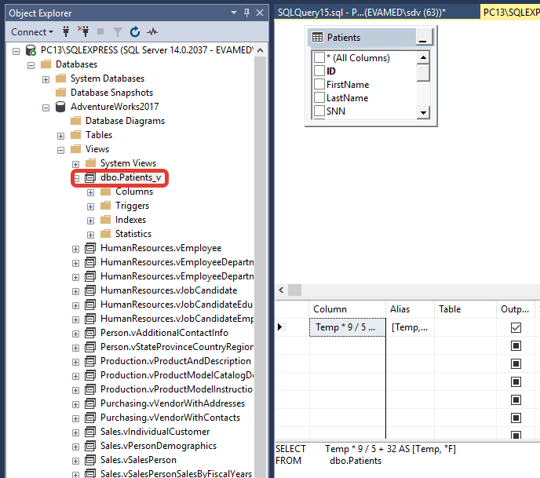

1. Создать функцию, которая возвращает температуру в градусах Фаренгейта, при подаче на вход градусы в Цельсиях.
2. Перепишите решение задачи g из прошлого дз с использованием переменной, максимально упрощая select.
3. Создайте doc файл (отчет), туда поместите ответы для заданий 6-12. Просьба для каждого пункта прописать задачу, код для решения и прикрепить скриншот результатов. Файлы сохраните в свой репозиторий в папку Lesson5.